https://selcuklubilsem.meb.k12.tr/tema/tema/4/images/image_shadow.png

2023- 2024 yılı ödüllerimiz

[FİNALDEN ÖDÜLLE DÖNÜYORUZ](https://selcuklubilsem.meb.k12.tr/icerikler/finalden-odulle-donuyoruz_15089219.html)

18.Tübitak 2204-B Ortaokul Araştırma Projeleri Isparta bölge finali yarışmasında matematik alanında 2.lik ödülü aldık.

18.Tübitak 2204-B Ortaokul Araştırma Projeleri Isparta bölge finali yarışmasında matematik alanında kurumumuz matematik öğretmeni Fidan Çalışkan danışmanlığında öğrencilerimiz Ferdi Utkan Uğurulu  ve Ege UZ’un hazırladığı Platonik Cisimlerin Dayanıklılığı adlı çalışmaları ikincilik  ödülü almaya hak kazandılar. Öğretmen ve öğrencilerimizi tebrik eder başarılarin devamını dileriz.

[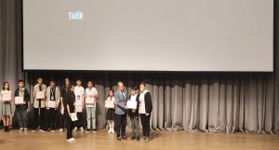](http://selcuklubilsem.meb.k12.tr/meb_iys_dosyalar/42/01/759827/resimler/2024_04/26104453_b6fef70620984fccaedcc0ff9b9b80d5.jpg)[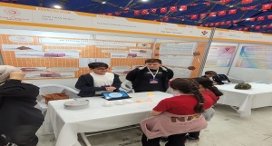](http://selcuklubilsem.meb.k12.tr/meb_iys_dosyalar/42/01/759827/resimler/2024_04/26104452_1d01444d22d5461189f55dd256ffcfd2.jpg)

https://selcuklubilsem.meb.k12.tr/tema/tema/4/images/image_shadow.png

[Türkiye'nin Geleceğini Şekillendiren Genç Zihinler: Turkcell Yapay Zeka Hackathonu'nda Büyük Başarı](https://selcuklubilsem.meb.k12.tr/icerikler/turkiyenin-gelecegini-sekillendiren-genc-zihinler-turkcell-yapay-zeka-hackathonunda-buyuk-basari_15246545.html)

Hackathon: Genellikle farklı disiplindeki kişilerin 3-5 kişilik takımlar halinde bir araya gelip, belli sürede belli bir soruna tasarım odaklı düşünce metodolojisi ile kısa bir süre içerisinde fikir üretip, üretilen fikre yazılım ya da script araçlarıyla proje, prototip geliştirme sürecidir.

Bilişim Teknolojileri öğretmenimiz Esma Bıyıklı'nın danışmanlığında kurumumuz öğrencileri Mehmet Bartu Doğan, Yavuz Mete Karagül, Muhammed Erdem Soydal ve Nevfel Yiğit Aslan, geliştirdikleri yapay zeka projesiyle teknoloji ve yenilikçilik alanında üstün bir başarı elde ederek, Turkcell Yapay Zeka Hackathonu'nda Türkiye üçüncülüğünü kazandılar. İstanbul'da gerçekleşen yarışmanın finalinde, öğrenciler projelerini uzman jüri üyelerine büyük bir özgüven ve profesyonellikle sundular. Bu değerli başarıda, öğrencilerimizin yanı sıra, desteklerini esirgemeyen Milli Eğitim Bakanlığı Özel Eğitim ve Rehberlik Hizmetleri Genel Müdürlüğü ile Turkcell Zeka Gücü'ne derin şükranlarımızı sunarız. Bu tür etkinliklerin gençlerimizin potansiyelini ortaya çıkarması ve teknolojiye olan ilgilerini artırması açısından büyük önem taşıdığını biliyoruz. Gelecekte daha nice başarıların, gençlerimizin azmi ve öğretmenlerimizin destekleriyle mümkün olacağına olan inancımız tamdır.

[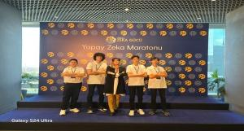](http://selcuklubilsem.meb.k12.tr/meb_iys_dosyalar/42/01/759827/resimler/2024_06/01201644_img20240601wa0037.jpg)[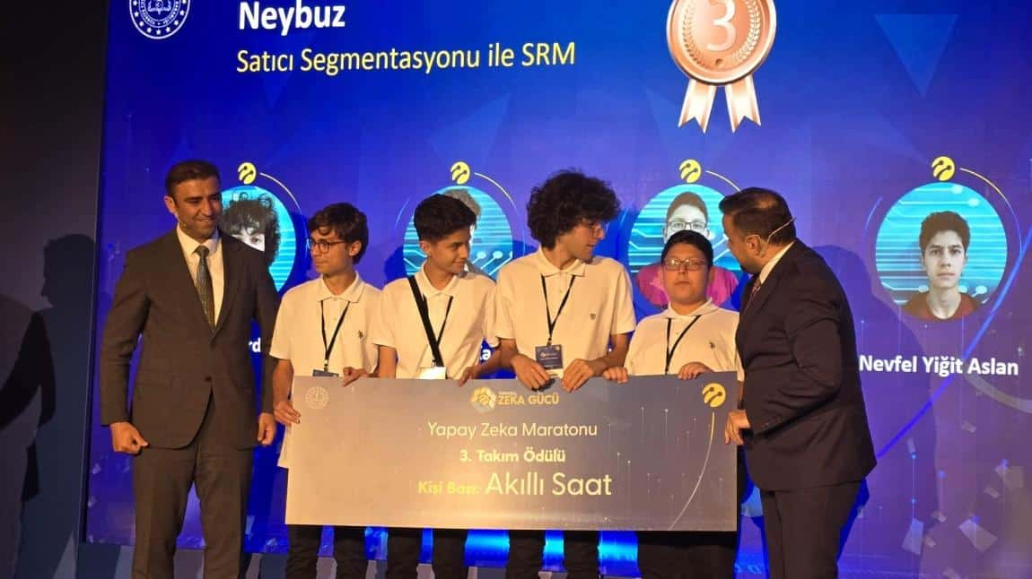](http://selcuklubilsem.meb.k12.tr/meb_iys_dosyalar/42/01/759827/resimler/2024_06/01201605_img20240601wa0036.jpg)

[SELÇUKLU BİLSEM; TÜRKİYE OKULLAR ARASI ZEKA ŞAMPİYONASI 9. SINIFLAR TÜRKİYE 1. Sİ](https://selcuklubilsem.meb.k12.tr/icerikler/selcuklu-bilsem-turkiye-okullar-arasi-zeka-sampiyonasi-9-siniflar-turkiye-1-si_15207785.html)

Türkiye Zeka Vakfı'nın düzenlemiş olduğu  Türkiye Okullar Arası Zeka şampiyonası; Öğrencilerin düşünme, karar verme ve problem çözme becerilerini geliştirme, Yardımlaşma ve takım çalışması alışkanlıkları kazandırma amacıyla Türkiye genelinde faaliyet gösteren devlet okulları ve özel okulların takım olarak katıldıkları zeka ve akıl oyunları yarışmasıdır.

Türkiye Zeka Vakfı’nın düzenlemiş olduğu Türkiye Okullar Arası Zeka Şampiyonası’nda 9. sınıflar dalında kurumumuz öğrencilerinden Arda KORKMAZ, Bedrettin Bera KOKULU ve Yavuz Mete KARAGÜL'den oluşan takımımız tüm soruları doğru yaparak Türkiye 1. si oldu.

22 Mayıs 2024 tarihinde Milli Eğitim Bakanlığı Şura Salonu’nda Milli Eğitim Bakan Yardımcımız Kemal ŞAMLIOĞLU, TÜBİTAK Başkanı Prof. Dr. Hasan MANDAL ve Türkiye Zeka Vakfı Başkanı Emrehan HALICI'nın katılımlarıyla gerçekleştirilen törende takımımıza ödülleri takdim edildi.

Ödül alan öğrencilerimizi ve danışman öğretmenimiz Çağrı Kemal ERDAL'ı başarılarından dolayı tebrik eder başarılarının devamını dileriz.

[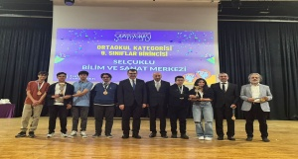](http://selcuklubilsem.meb.k12.tr/meb_iys_dosyalar/42/01/759827/resimler/2024_05/23142843_whatsappimage20240522at15.41.35.jpg)[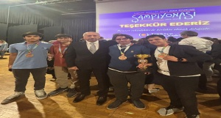](http://selcuklubilsem.meb.k12.tr/meb_iys_dosyalar/42/01/759827/resimler/2024_05/23142844_whatsappimage20240522at15.41.00.jpg)[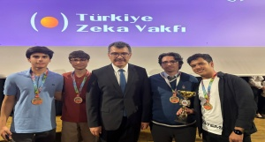](http://selcuklubilsem.meb.k12.tr/meb_iys_dosyalar/42/01/759827/resimler/2024_05/23142844_whatsappimage20240522at15.40.37.jpg)[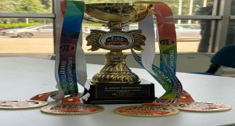](http://selcuklubilsem.meb.k12.tr/meb_iys_dosyalar/42/01/759827/resimler/2024_05/23142845_whatsappimage20240522at15.40.27.jpg)